Rayonnement par un guide ouvert

On souhaite déterminer le rayonnement à 10 GHz par le guide d’onde WR90, lorsque l’extrémité est ouverte. On donne 2a x 2b = 0.9’’ x 0.4’’ (22.86mm x 10.16mm)

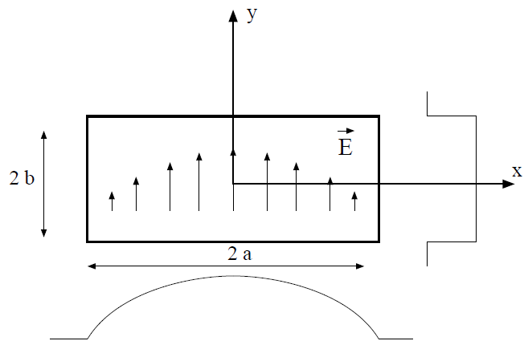

On rappelle l’expression du champ dans l’ouverture :

$\vec{E}=E_{0}\cos\left(\frac{πx}{2a}\right)\vec{e_{y}}$ (pour – a < x < a et – b < y < b)

- Quels sont les plans E et H ?

- Montrer que dans le plan E, on a :

$$r\left(θ\right)=\frac{\sin^{2}⁡(k b\sin{θ})}{{(k b\sin{θ})}^{2}}$$

- Combien y a-t-il de lobes en avant de l’ouverture ?

- Quelle est la valeur de r en dB, à 90° de la normale ?

- On montre que la caractéristique de rayonnement dans le plan H est :

$$r\left(θ\right)=\cos^{2}θ \frac{\cos^{2}(k a\sin{θ})}{{\left({1-\left(\frac{2ka}{π} \sin{θ}\right)}^{2}\right)}^{2}}$$

  - Combien y a-t-il de lobes en avant de l’ouverture ?
  - Quelle est la valeur de r en dB à 90° de la normale ?

- Montrer que l’on peut calculer le gain de l’antenne, à partir de la connaissance du champ lointain, dans la direction du maximum, et à une distance r par :
$$G=\frac{r^{2}E_{far}^{2}(r)}{60 P_{abs}}$$

- On trouve à l’aide d’une simulation que :
• l’intensité du champ électrique à 1 m, est égale à 14,1 V/m, lorsque l’on envoie 1 W dans le guide d’onde.
• 𝜃_{E} ≈ 111°
• 𝜃_{H} ≈ 68°

  - Calculer la valeur de G
  - Calculer les valeurs suivantes, en dB :
      - $\frac{4 πS}{λ^{2}}$
      - $\frac{36400}{θ_{E}° θ_{H}°}$
  - Conclure

- L’impédance caractéristique du guide d’onde est donnée par :
$$R_{C}=\frac{η}{\sqrt{1-\frac{λ_{0}^{2}}{{\left(4 a\right)}^{2}}}}$$
Calculer la valeur de R_{C}

